**Методы проектов**

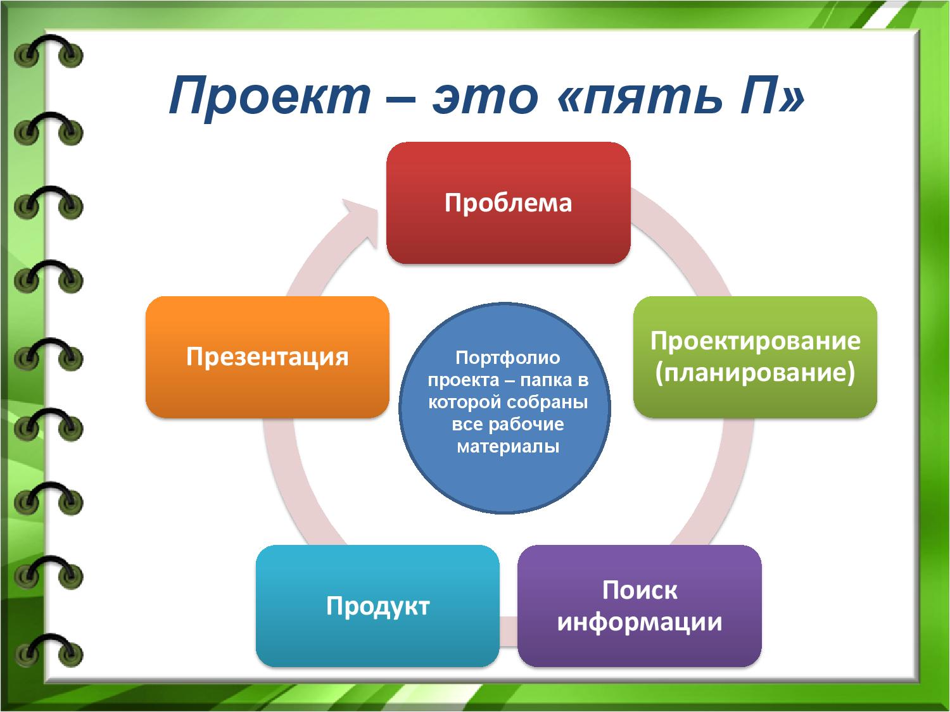 *Метод проектов-* именно *способ* достижения дидактической цели через детальную разработку проблемы (технологию), которая должна завершиться вполне реальным, осязаемым *практическим результатом*, оформленным тем или иным образом.

Метод проектов всегда ориентирован на самостоятельную деятельность обучающихся - индивидуальную, парную, групповую, которую обучающиеся выполняют в течение определенного отрезка времени.

*Основные требования к использованию метода проектов:*

1.Наличие значимой в исследовательском, творческом плане проблемы/задачи, требующей интегрированного знания, исследовательского поиска для ее решения.

2. Практическая, теоретическая, познавательная значимость предполагаемых результатов (например, доклад; совместный выпуск газеты, альманаха с репортажами с места событий; план мероприятий, пр.);

3. Самостоятельная (индивидуальная, парная, групповая) деятельность учащихся.

4. Структурирование содержательной части проекта (с указанием поэтапных результатов).

5. Использование исследовательских методов, предусматривающих определенную последовательность действий:

· определение проблемы и вытекающих из нее задач исследования (использование в ходе совместного исследования метода "мозговой атаки", "круглого стола");

· выдвижение гипотез их решения;

· обсуждение методов исследования (статистических методов, экспериментальных, наблюдений, пр.);

· обсуждение способов оформление конечных результатов (презентаций, защиты, творческих отчетов, просмотров, пр.).

· сбор, систематизация и анализ полученных данных;

· подведение итогов, оформление результатов, их презентация;

· выводы, выдвижение новых проблем исследования.

**Задания:**

*I.Прочитайте текст. Письменно ответьте на вопросы:*

1. Какие виды самостоятельной деятельности обучающихся существуют?
2. Перечислите определенную последовательность действий при разработке исследовательских методов.

*II.*Подготовьте доклад о распространении короновируса в мире, проведя сбор информации, систематизацию и анализ полученных данных.

Следует остановиться и на *общих подходах к структурированию проекта*:

1. Начинать следует всегда с выбора темы проекта, его типа, количества участников.

2. Далее учителю необходимо продумать возможные варианты проблем, которые важно исследовать в рамках намеченной тематики. Сами же проблемы выдвигаются учащимися с подачи учителя (наводящие вопросы, ситуации, способствующие определению проблем, видеоряд с той же целью, т.д.). Здесь уместна “мозговая атака” с последующим коллективным обсуждением.

3. Распределение задач по группам, обсуждение возможных методов исследования, поиска информации, творческих решений.

4. Самостоятельная работа участников проекта по своим индивидуальным или групповым исследовательским, творческим задачам.

5. Промежуточные обсуждения полученных данных в группах (на уроках или на занятиях в научном обществе, в групповой работе в библиотеке, медиатеке, пр.).

6. Защита проектов, оппонирование.

7. Коллективное обсуждение, экспертиза, результаты внешней оценки, выводы.

*Классификация проектов.*

*По доминирующему в проекте методу:*

http://ok-t.ru/studopediaru/baza13/187898434598.files/image001.gif*Исследовательские*. Требуют обоснования актуальности и социальной значимости темы. Результатом является, как правило, исследовательская работа (реферат).

http://ok-t.ru/studopediaru/baza13/187898434598.files/image001.gif*Творческие*. Результатом проекта может быть видеофильм, компьютерная программа, фотоальбом, гербарий, изданный альманах и пр.

http://ok-t.ru/studopediaru/baza13/187898434598.files/image001.gif*Игровые*. Представляют собой сюжетно-ролевой сценарий, обусловленный характером и содержанием проекта. Результатом проекта являются спектакль, конференция и пр. От традиционной литературно-музыкальной композиции игровой проект отличается самостоятельностью учащихся, консультативной ролью учителя, а также обязательным присутствием поисково-исследовательского этапа и анализа полученного продукта.

http://ok-t.ru/studopediaru/baza13/187898434598.files/image001.gif*Информационные*. Представляют собой обобщенный информационно-аналитический материал о каком-либо объекте или явлении, предназначенный для широкой аудитории. Продуктом проекта может быть статистический анализ, результаты мониторинга и пр.

http://ok-t.ru/studopediaru/baza13/187898434598.files/image001.gif*Практико*-*ориентированные*. Содержат четко обозначенный результат деятельности учащихся, ориентированный на социальные запросы его участников. Результатом может быть, например, план реконструкции школьной столовой и под.

*По количеству участников проектов*, можно выделить проекты:

· личностные (между двумя партнерами, находящимися в разных школах, регионах, странах);

* парные (между парами участников);
* групповые (между группами участников).

*По продолжительности проведения* проекты могут быть:

* краткосрочными (для решения небольшой проблемы или части более крупной проблемы). Такие небольшие проекты могут быть разработаны на одном - двух уроках;
* средней продолжительности (от недели до месяца);
* долгосрочные (от месяца до нескольких месяцев).

*Деятельность субъектов процесса проектирования на различных его этапах:*

1. Определение темы, целей, исходного положения, формирование рабочих групп.

2. Планирование (анализ проблемы, постановка задач, уточнение информации, синтез идеи, планы).

3. Принятие решений («мозговой штурм», обсуждение альтернатив, выбор оптимального варианта).

4. Выполнение (работа по выполнению проекта).

5. Проверка и оценка результатов (анализ выполнения проекта, выяснение причин удач и неудач).

6. Защита проекта (коллективный анализ деятельности).

*Работа над проектом* включает четыре этапа:

1) Подготовительный: выбор темы; определение цели и формулировка задач; поиск источников информации и определение списка литературы; выдача рекомендаций: требования, сроки, график выполнения и пр.

2) поисково-исследовательский: определение источников информации; планирование способов сбора и анализа информации (построение схемы действий); проведение исследования; сбор и систематизация материалов.

3) практический (оформительский): доработка проекта с учетом замечаний и предложений учителя-консультанта; получение и оформление продукта; написание реферата; подготовка к публичной защите проекта.

4) заключительный (аналитический): публичная защита проекта; подведение итогов и анализ защиты и реферата с учителем-консультантом.

*I. Планирование (подготовительный).*

Планирование работы над проектом начинается с его коллективного обсуждения. Это, прежде всего обмен мнениями и согласованиями интересов учащихся; выдвижение первичных идей на основе уже имеющихся знаний и разрешения спорных вопросов. Затем предложенные учащимися темы проектов выносятся на обсуждение.

Цели первичного обмена мнениями:

1. Стимулирование потока идей. Для стимулирования потока идей актуален метод мозговой атаки. Учителю следует по возможности воздержаться от комментариев, записывать на доске идеи, направление работы по мере их высказывания, а также выдвигаемые учащимися возражения.

2. Определение общего направления исследовательской работы

Когда определены все возможные направления исследований, учитель предлагает учащимся высказать свое отношение каждому. Затем учитель:

- Выделяет наиболее удачные;

- Определяет сроки, необходимые для получения конечных результатов;

- Помогает ученикам сформулировать 5-6 связанных друг с другом подтем;

- Продумывает вариант объединения выделенных подтем в единый проект для класса (параллели, несколько параллелей и т. д.).

Каждый участник проекта выбирает подтему для будущего исследования. Таким образом формируются группы, работающие по одной подтеме. Задача учителя на данном этапе – проследить, чтобы в каждой создающейся группе работали учащиеся с различным уровнем знаний, творческим потенциалом, различными склонностями и интересами.

Далее учащиеся совместно с учителем выявляют потенциальные возможности каждого (коммуникативные, артистические, публицистические, организаторские, спортивные и т. д.). Учителю следует построить работу так, чтобы каждый мог проявить себя и завоевать признание окружающих. Можно также выбрать консультантов, т.е. ребят, которые будут помогать исследовательским группам в решении тех или иных задач на тех или иных этапах работы.

*II. Поисковый этап.*

Этот этап самостоятельного проведения исследования, получения и анализа информации, во время которого каждый ученик:

- Уточняет и формулирует собственную задачу, исходя из цели проекта в целом и задачи своей группы в частности;

- Ищет и собирает информацию, учитывая: • Собственный опыт; • Результат обмена информацией с другими учащимися, учителями, родителями, консультантами и т.д.; • Сведения, полученные из специальной литературы, Интернета и т.д.;

- Анализирует и интерпретирует полученные данные.

На этом же этапе членам группы необходимо договориться о распределении работы и формах контроля работы над проектом.

*Последовательность работы:*

1. Уточнение и формулировка задач.

Правильная формулировка задачи проекта (т.е. проблемы, которую предстоит решить) предопределяет результативность работы группы. Здесь необходима помощь учителя. Сначала члены каждой группы обмениваются уже имеющимися знаниями по выбранному ими направления работы, а также соображениями о том, что ещё, на их взгляд, необходимо узнать, исследовать, понять. Затем учитель при помощи проблемных вопросов подводит учащихся к формулировке задачи. Если учащиеся априорно знают решение поставленной проблемы и легко отвечают на вопросы учителя, задачи для группы поставлены неправильно, так как не отвечают основной цели проекта – обучению навыкам самостоятельной работы и исследовательской деятельности. Во время работы над проектом необходимо, чтобы каждая группа и каждый её член чётко понимали свою собственную задачу, поэтому рекомендуется оформить стенд, на котором были бы вывешены: общие темы проекта, задачи каждой группы, списки членов групп, консультантов, ответственных и т.д.

2. Поиск и сбор информации.

Прежде всего учащимся необходимо определить, где и какие данные им предстоит найти. Затем начинается непосредственно сбор данных и отбор необходимой информации. Этот процесс может осуществляться различными способами, выбор которых зависит от времени, отведённого на данный этап, материальной базы и наличия консультантов. Учащиеся (с помощью учителя) выбирают способ сбора информации: наблюдение, анкетирование, социологический опрос, интервьюирование, проведение экспериментов, работ со средствами массовой информации, с литературой. Задача учителя – обеспечить, по мере необходимости, консультации по методике проведения такого вида работы. Здесь необходимо уделить особое внимание обучению учащихся навыкам конспектирования. На данном этапе учащиеся получают навыки поиска информации её сравнения, классификации; установления связей и проведения аналогий; анализа и синтеза; работы в группе, координации разных точек зрения посредством: - Личных наблюдений и экспериментирования; - Общения с другими людьми (встречи, интервьюирование, опросы); - Работы с литературой и средствами массовой информации (в том числе через Интернет).

Учитель играет роль активного наблюдателя: следит за ходом исследований, его соответствием цели и задачам проекта; оказывает группам необходимую помощь, не допуская пассивности отдельных участников; обобщает промежуточные результаты исследования для подведения итогов на конечном этапе.

3. Обработка полученной информации.

Необходимое условие успешной работы с информацией – ясное понимание каждым учеником цели работы и критериев отбора информации. Задача учителя – помочь группе определить эти критерии. Обработка полученной информации – это прежде всего её понимания, сравнение, отбор наиболее значимой для выполнения поставленной задачи. Учащимся потребуются умение интерпретировать факты, делать выводы, формировать собственные суждения. Именно этот этап наиболее труден для учащихся, особенно если они привыкли находить в книгах готовые ответы на все вопросы учителя.

*III. Этап обобщения информации (практический).*

На этом этапе осуществляются структурирование полученной информации и интеграции полученных знаний, умений, навыков.

Учащиеся: - Систематизируют полученные данные; - Объединяют в единое целое полученную каждой группой информацию; - Выстраивают общую логическую схему выводов для подведения итогов. (Это могут быть: рефераты, доклады, проведение конференций, показ видеофильмов, спектаклей; выпуск стенгазет, школьных журналов, презентация в интернете).

Учителю необходимо проследить, чтобы учащиеся обменивались знаниями и умениями, полученными в процессе различных видов работ с информацией (анкетирование и обработка полученных знаний, проведение социологического опроса, интервьюирование, экспериментальная работа и т.д.). Все необходимые мероприятия данного этапа должны быть направлены на обобщение информации, выводов и идей каждой группы. Процесс обобщения информации важен и потому, что каждый из участников проекта как бы «пропускает через себя» полученные всей группой знания, умения, навыки, так как в любом случае он должен будет участвовать в презентации результатов проекта.

*IV. Представление полученных результатов работы (презентация).*

На этом этапе учащиеся осмысливают полученные данные и способы достижения результата; обсуждают и готовят итоговое представление результатов работы над проектом ( в школе, округе, городе и т.д.). Учащиеся представляют не только полученные результаты и выводы, но и описывают приемы, при помощи которых была получена и проанализирована информация; демонстрирует приобретенные знания и умения; рассказывают о проблемах, с которыми пришлось столкнуться в работе над проектом. Любая форма презентации также является учебным процессом, в ходе которого учащиеся приобретают навыки представления итогов своей деятельности. Основные требования к презентации каждой группы и к общей презентации: выбранная форма должна соответствовать целям проекта, возрасту и уровню аудитории, для которой она проводится. В процессе работы по обобщению материала и подготовки к презентации у учащихся, как правило, появляются новые вопросы, при обсуждении которых может быть даже пересмотрен ход исследований. Задача учителя – объяснить учащимся основные правила ведения дискуссий и делового общения; научить их конструктивно относиться к критике своих суждений; признавать право на существование различных точек зрения решения одной проблемы.